检 索 报 告

我方案号 | WJ2608433-5 |  |  |  | 客户文号
方案名称 | 一种宠物机器人多传感器产测标定与诊断命令闭环方法及系统
检索人员 | 宋赛赛 | 联系方式 |  | 16639025068 |  | 邮箱 |  | songsaisai@zyip.com
专利类型 | 发明 实用新型 外观设计
检索基于的技术交底书 |  |  | （）原技术交底书（）修改后技术交底书

检索数据库 | 本报告的检索范围为公开的中国专利文献数据库，见中国专利局网站http://www.sipo.gov.cn；  以及其他各种公知渠道，包括但不限于各种学术论坛、社交网站、期刊、报纸、杂志、百科、自媒体平台、知网等。
检索关键词 | 多传感器 标定  机器人 多传感器 标定
检索到的相关文献
对比文件 | 申请号 | 专利申请名称
对比文件1 | 202411730515.7 | 多传感器标定系统与多传感器的外参标定方法
对比文件2 | 202011495073 .4 | 基于多传感器的带电作业机器人的快速标定方法及装置
……. |  | …….
Ⅰ、关于可专利性的结论
是否满足专利法第二十二条规定的新颖性和创造性：
新颖性 有 无
创造性 有 无 未定

ⅠⅠ、按照专利法/审查指南/实施细则等要求，给出关于新颖性、创造性的推断性结论及引证和解释
A、本申请提供的技术方案：
1）交底书中方案概括
统包括上位机/CLI/自动脚本、统一命令服务、动态诊断路由、应用模式诊断节点、产测模式诊断节点、产测公共服务、硬件抽象层、标定编排模块、TOF 标定器、Camera 外参标定器、IMU 标定器、音频/电机/电池测试器、质量评分与判定模块、PCBA 状态发布模块、工厂数据固化模块和追溯记录模块。
模式隔离：设备进入产测模式后启动独立产测运行体，禁用或隔离非必要 AI、导航、音视频、网络和运动控制业务，仅保留产测需要的硬件抽象和诊断框架。应用模式则启动正常业务运行体。
统一命令：命令服务负责协议接入、解析、限流、超时、幂等和路由，不直接执行采样或标定。产测 profile 下注册 PCBA 检测、模块检测、标定、老化和版本查询命令；不属于当前 profile 的命令返回 no_active_handler 或等价错误语义。
标定编排：标定编排模块以统一 provider 接口或策略表调度 TOF、Camera、IMU 等流程。每个 provider 输出状态、质量分数、失败阶段、失败类型、原始采样摘要和可重试建议。质量判定可包括 TOF 有效点比例、目标距离偏差、距离方差、异常点比例，相机重投影误差、高度/俯仰角范围，以及 IMU 零偏、比例因子和安装角范围。
结果闭环：通过项写入工厂数据区并发布 PCBA 状态；失败项根据失败类型和重试次数执行治具调整提示、自动重试、跳过下游、降级或判废；所有结果关联命令 ID、测试项 ID、设备 SN、批次、固件版本、质量分数、失败原因、重试次数、固化路径和原始数据摘要。
产测模式与应用模式隔离，减少业务线程对传感器采样和标定结果的干扰。
（2）产测、研发调试、售后维护复用统一诊断命令入口，降低工装和现场维护成本。
（3）统一 provider 接口便于扩展新的传感器、执行器和标定项。
（4）质量分数、失败原因、PCBA 状态和工厂固化结果绑定到同一追溯模型，提高量产可审计性。
（5）根据失败类型和重试次数自动执行重试、跳过、降级、判废或治具提示，提高自动化程度。
核心保护点包括：产测/应用模式隔离但共享硬件抽象和诊断协议的架构；动态诊断命令路由和 profile 隔离机制；多传感器标定编排方法；统一质量评分方法；PCBA 状态、工厂数据和追溯记录关联方法；失败自动处置方法。

2）对比文件1
与本专利申请相关的主要内容如下：
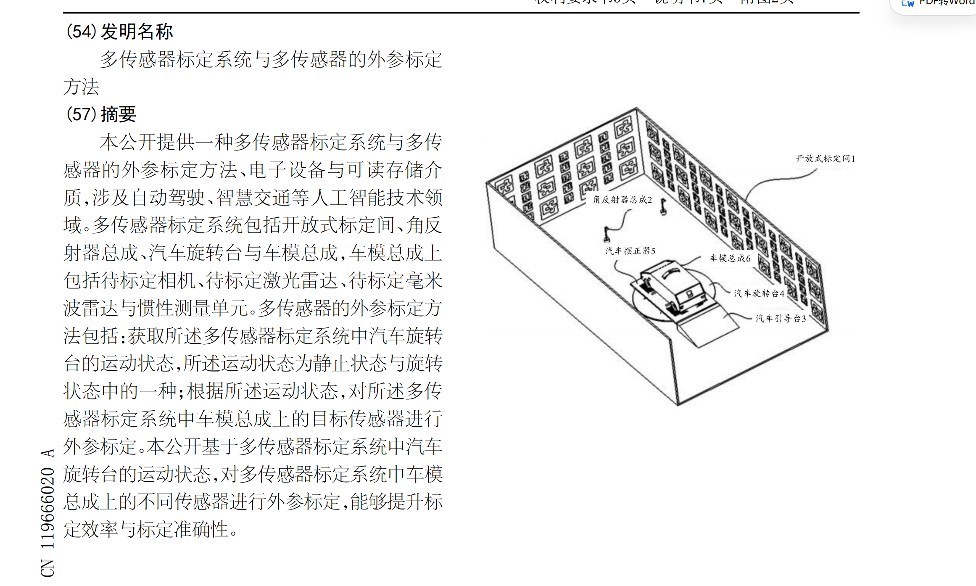

对比文件2
与本专利申请相关的主要内容如下：
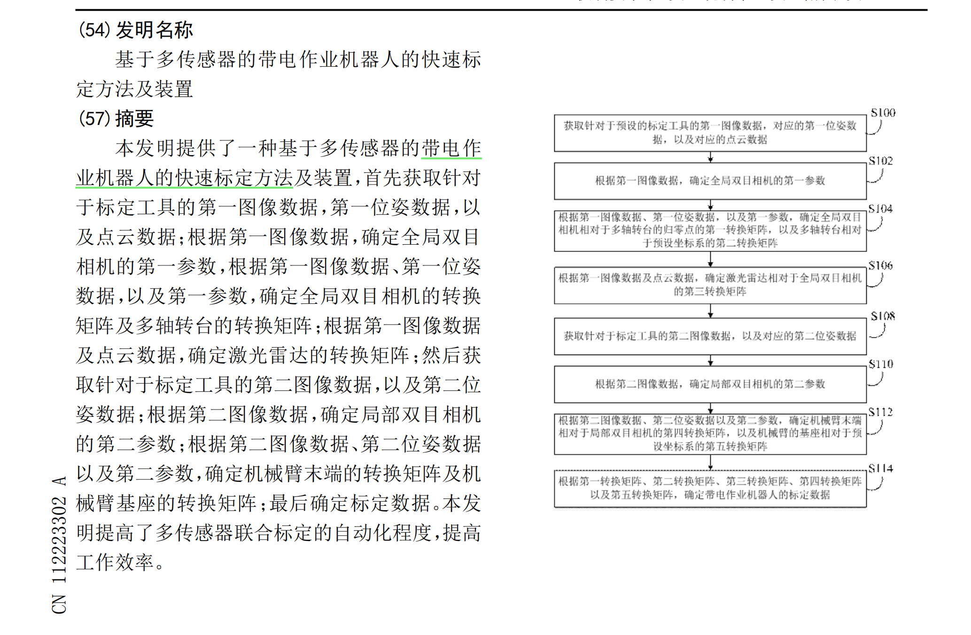

B、关于新颖性
由上可知，对比文件1~对比文件2中的任一个对比文件均未公开本申请的区别技术特征，因此，本申请的方案未被D1-D2中任一篇完全公开，所以，本方案具有新颖性。
C.关于创造性
以对比文件1作为本申请的最接近的现有技术，综上可知本申请与对比文件1相比具有如下区别技术特征：
区别技术特征1：产测/应用模式隔离但共享硬件抽象和诊断协议的架构
区别技术特征2：动态诊断命令路由和 profile 隔离机制；
区别技术特征3：多传感器标定编排方法
对比文件2未公开上述区别技术特征，且上述区别技术特征不是公知常识。

D、结论
上述对比文件未公开本申请的关键技术特征，例如 产测/应用模式隔离、动态诊断命令路由和 profile 隔离机制 ，但当前交底中缺少完整方法逻辑描述，各步骤细节不清楚。
上述对比文件公开了本申请的大部分技术特征，存在的部分区别技术特征创造性较弱，建议补充 资料提高方案创造性后再考虑申请。
几点说明
1、本检索结果仅限于中国专利局目前公开的专利文献数据库，按惯例，其截止时间应为检索日起向前推移20日。
2、影响专利申请新颖性和创造性的因素很多，不仅包括中国专利局目前公开的专利文献，而且还包括全世界范围内公开的专利文献、非专利文献以及国内已公开使用或者以其他方式为公众所知的技术。
3、本申请若考虑申请发明，应进一步详细说明与上述对比文件中不同的技术特征所具有的突出的实质性特点和显著进步的理由，以及由上述不同技术特征所带来的技术效果。
4、本检索为免费检索，其检索结果仅供参考，不具有任何法律效力，本事务所对本检索结果引起的任何损失不负任何法律责任。

